Муниципальное бюджетное образовательное учреждение
дополнительного образования детей
«Центр дополнительного образования детей им. В. Волошиной»

Дорогами войны
литературно-музыкальная композиция,
посвященная Дню Победы
в Великой Отечественной войне, для детей среднего школьного возраста

Авторы-составитель:
Светлана Геннадьевна Саватеева, педагог дополнительного образования Муниципального бюджетного образовательного учреждения дополнительного образования детей «Центр дополнительного образования детей им. В. Волошиной»

Кемерово, 2017

Действующие лица:
Ведущий 1-й и ведущий 2-й – взрослые
Солдат, девочка-сестра,1й-ребенок,2й-ребенок - дети.

Оформление: на кулисах, «летящие птицы», выполненные в технике оригами; в глубине сцены экран, на котором проецируются слайды; в зрительном зале «Лента памяти» (рисунки, рассказы детей о ветеранах), звезды, воздушные шары.
Оборудование: Экран и проектор, компьютер, микшерный пульт микрофоны, музыкальные колонки.

На «заполнение зала» звучит песня военных лет, «Тучи в голубом»
(сл. В. Аксенова и П. Синявского, муз. А. Журбина), в исполнении К. Орбакайте.
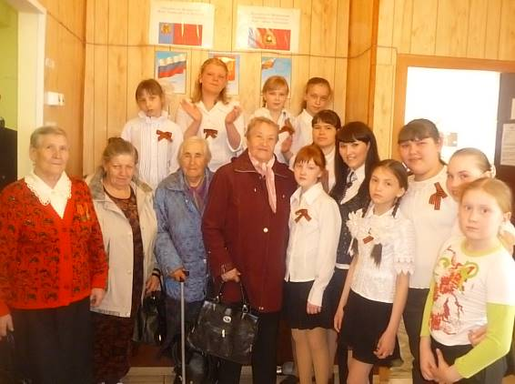

Пролог
На экране 1-й слайд: «9 мая».
Звучит мелодия песни «Россия Моя» (сл. И. Шаферана, муз. Л. Афанасьева).
Ведущий 1: За всеми памятными датами
Видится главнейшая одна:
День, когда весною сорок пятого
На земле закончилась война
Ведущий 2: За эту победу, за мирное небо над головой мы благодарим вас дорогие гости, вас уважаемые труженики тыла и ветераны Великой Отечественной войны.
Представление тружеников и ветеранов Великой Отечественной войны, присутствующих на концертной программе.
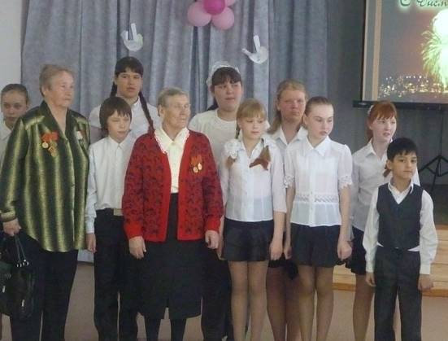
Ведущий 2: Выражаем вам благодарность громкими аплодисментами.
Ведущий 2: «Русский пляс» так называется танец, который дарит вам детский образцовый ансамбль народного танца «Орлята». Руководитель Надежда Семеновна Бушкова.
Танец «Русский пляс»
Звучит народная мелодия «Русского пляса».
Образцовый ансамбль народного танца «Орлята».
Руководитель Надежда Семеновна Бушкова

Звучит песня «За того парня» (сл. Р. Рождественского, муз. М. Фрадкина), в исполнении Иосифа Кобзона. На ее фоне ведущие произносят слова…
Ведущий 1: В 72 раз мы будем отмечать день Великой Победы.
Ведущий 2: 72 года это не много и немало для истории, но как велико их значение для всех нас!

На экране 2-й слайд: «Вечная память» (на экране иллюстрация вечного огня и надпись «Вечная память»)
Ведущий 1: Возможно - память - чистая страница -
В ней - эхо прожитых, тревожных лет...
История - она не повториться
Но нас зовет вдали манящий свет

Эпизод I. «Дорогой войны»
Звучит в исполнении Иосифа Кобзона звучит 1-й куплет песни «За того парня» (слова Р. Рождественского, музыка М. Фрадкина).
На экране появляется 3-й слайд «Солдат уходящий на фронт - прощание» (видео).
Звучит мелодия песни «За того парня» (слова Р. Рождественского, музыка М. Фрадкина).
На ее фоне звучит голос, появляется мальчик-солдат (в гимнастерке, пилотке, кирзовых сапогах). Его на фронт провожает девочка-сестра (в платье, с косынкой на плечах) (несет вещмешок).
Голос за кадром: Эй, солдат, ты совсем еще молод,
Это голос жестокой войны!
Разве сможешь ты сквозь страх и голод
Путь пройти на защиту страны?!
Девочка: Разве сможешь, худой и голодный,
Всю жестокость преодолеть?
И в далеком краю, одинокий -
За любимых своих умереть?!
Солдат: Я смогу, я пройду все дороги,
Сквозь неведомый раньше мне страх!
Пусть у близких не будет тревоги:
Я России советский солдат!
Девочка: Ну, а если не хватит дыханья
Злую силу тебе одолеть?
Солдат: Буду бледен, несчастен, изранен,
Буду песню душевную петь!!!
Солдат уходит, девочка-сестра машет ему вслед синим платочком…….
Появляется девушка с синим платочком на плечах, и исполняет песню «Синий платочек».

Песня «Синий платочек»
Звучит мелодия песни «Синий платочек»
(слова Я.Галицкого и М. Максимова, музыка Е. Петерсбургского).
Исполняет Синельникова Светлана Эдуардовна.

Ведущий 1: С песней «Синий платочек», которая прозвучала в исполнении Светланы Эдуардовны Синельниковой, солдат прошел все дороги войны. Он нес ее в своем сердце.

На экране появляется 4-й слайд «Дорога».
Звучит вступление песни «Эх, дороги» (слова Л. Ошанина, музыка А. Новикова).
Ведущий 2: Сколько разных дорог, сколько судеб
Попадалось ему на пути.
Шел солдат сквозь огни, сквозь пули,
Зная одно - нужно дальше идти!

Песня «Эх, дороги»
Звучит мелодия песни «Эх дороги» (слова Л. Ошанина, музыка А. Новикова).
Студия эстрадного вокала «Акцент». Руководитель Юлия Васильевна Мячина.
Ведущий 1: Песню «Эх дороги» исполнили ребята из студии эстрадного вокала «Акцент». Руководитель студии Юлия Васильевна Мячина
На экране появляется 5-й слайд «Война».
Мелодия песни «Эх, дороги» (слова Л. Ошанина, музыка А. Новикова) звучит лейтмотивом концертной программы.
Ведущий 1 (девочка): Война... От Бреста до Москвы – тысяча километров, от Москвы до Берлина - тысяча шестьсот. Итого две тысячи шестьсот километров.
Ведущий 2 (мальчик): Это если считать по прямой...
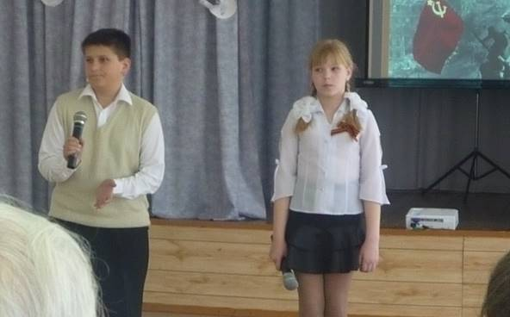
Ведущий 1 (девочка): Так мало, правда? 2600 километров - это если ехать поездом, то нужно меньше четырех суток, а если самолетом - то лететь примерно четыре часа?!
Ведущий 2 (мальчик): Перебежками и по-пластунски четыре года!
Ведущий 1: 4 года!1418 дней.3 тысячи часов. И миллионы советских людей.
Ведущий 2: Тридцать миллионов погибших ...
Ведущий 1: Тридцать миллионов погибших на две с половиной тысячи километров. Это значит - 10 тысяч убитых на километр, двадцать человек на каждые 2 метра земли!
Ведущий 2: Тридцать миллионов погибших за тысячу четыреста восемнадцать дней. Это значит двадцать одна тысяча убитых ежедневно, девяносто человек в час, три человека каждую секунду.
Девочка 1-я: Каждый день…
Мальчик 2-й: … войны уносил жизни …
Вместе: …двух наших земляков.
Ведущий 2:Память погибших предлагаю почтить минутой молчания.
На экране появляется 6-й слайд «Помним».
Минута молчания (метроном).

На экране появляется 7-й слайд – «Журавли».
Звучит мелодия песни «Журавли» (слова Р. Гамзатова, перевод Н. Гребнева, музыка Я. Френкеля).

Песня «Журавли»
Звучит мелодия песни «Журавли».
(слова Р. Гамзатова, перевод Н. Гребнева, музыка Я. Френкеля).
Исполняет Мячина Юлия Васильевна.
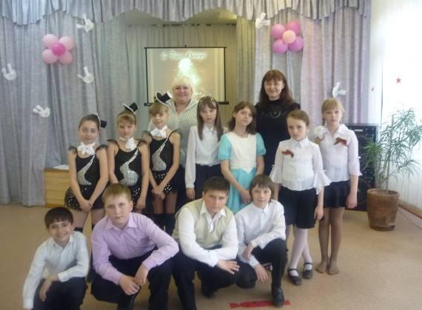
Ведущий 2: Люди!
Покуда сердца стучаться - помните!
Какой ценой завоевано счастье.
Ведущий 1: Пожалуйста, помните!

Мелодия песни «Эх, дороги» (слова Л. Ошанина, музыка А. Новикова) звучит лейтмотивом концертной программы.
Ведущий 1: Дорога к победе была длинной, трудной, страшной, опасной. На ней было много горя, но все же были и веселые минуты.

Эпизод II. «Артбригада»
Звучит мелодия песни «Пора в путь дорогу» (слова С. Фогельсона, музыка В.Соловьева-Седова) - лейтмотив эпизода «Артбригада».
Ведущий 2: Минуты, когда на фронт приезжали артбригады и давали концерты.
На экране появляется 8-й слайд «Артбригада»:
фотографии артистов (Утесов,…….), их выступлений на фронте.
На фоне этого слайда звучат слова ведущих, дети исполняют частушки, поют песни, исполняют танцы.
Ведущий 1: Мы, как в далеком 41-м, перед боем
Концерт вам на передовой устроим.
Не знаем в творчестве запретов и преград
Наследники военных артбригад.
Ведущий 2: «Военные частушки» прозвучат в исполнение ребят из студии
сценического фольклора «Соловушки». Руководитель Светлана Эдуардовна Синельникова.
«Военные частушки»
Звучит русская народная мелодия «Частушек».
Студия сценического фольклора «Соловушка».
Руководитель Светлана Эдуардовна Синельникова.

Звучит мелодия песни «Пора в путь дорогу»
(слова С. Фогельсона, музыка В.Соловьева-Седова) - лейтмотив эпизода «Артбригада».
Ведущий 1: Вновь детство радостно танцует и поет,
Цветами радуги, раскрасив эту сцену!
Нам дарит снова вдохновение свое,
Отцам и матерям идя на смену!
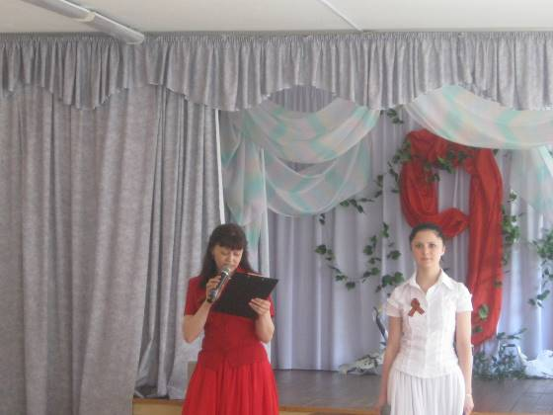
Ведущий 2: Детский хореографический коллектив «Хамелеон». Танец «Чарли». Руководитель коллектива Оксана Дмитриевна Омельчук.
Танец «Чарли»
Звучит песня «Чарли» (слова И. Резника, музыка Р. Паулса) в исполнении Л. Вайкуле.
Детский хореографический коллектив «Хамелеон».
Руководитель Оксана Дмитриевна Омельчук.

Звучит мелодия песни «Пора в путь дорогу» (слова С. Фогельсона, музыка В.Соловьева-Седова) - лейтмотив эпизода «Артбригада».
Ведущий 1: Кто сказал, что нужно бросить песни на войне?
После боя сердце просит музыки вдвойне!
Песня « Посею лебеду». Исполняет Гончарова Алеся из студии сценического фольклора «Соловушки».
Песня « Посею лебеду»
Звучит мелодия русской народной песни «Посею лебеду».
Гончарова Алеся. Студии сценического фольклора «Соловушки»
Руководитель Светлана Эдуардовна Синельникова.
Звучит мелодия песни «Пора в путь дорогу» (слова С. Фогельсона, музыка В.Соловьева-Седова) - лейтмотив эпизода «Артбригада».
Ведущий 2: Артисты ведущих театров, певцы, танцоры и музыканты в составе артистических бригад, сотни и тысячи раз выступали перед бойцами на передовой, провожая их на правый, яростный, и может быть, последний бой!

Эпизод III. «Дети войны»
Звучит мелодия песни «С чего начинается Родина» из кинофильма «Щит и меч» (слова М. Матусовского, музыка В. Баснера).
Ведущий 1: Не счесть бед, не измерить горя,
Которое принесли нашему народу
Годы войны - дороги войны.
Война была жестока и страшна
Не только для взрослых,
Но и для детей.
На экране появляется 9-й слайд «Дети войны»:
Звучит мелодия песни «Дети войны» (слова И. Резника, музыка О. Юдахиной).
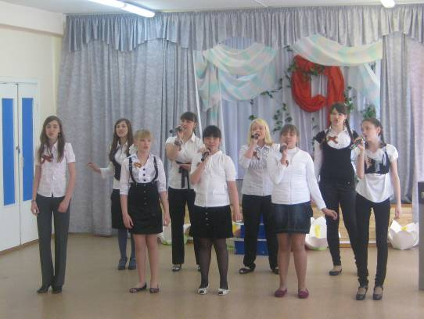
Песня «Дети войны»
Звучит мелодия песни «Дети войны» (слова И. Резника, музыка О.Юдахиной).
Студия эстрадного вокала «Акцент».
Руководитель Юлия Васильевна Мячина.
Ведущий 2: Песню «Дети войны» исполнила студия эстрадного вокала «Акцент». Солист Юлия Васильевна Мячина.
Ведущий 1: Мужали дети на войне,
Не по годам взрослели рано.
Глазенки их в сто раз больней
Солдатам души жгли, чем раны.
Коль воля мне была б дана,
Тем детям, что войну видали,
Ну, может быть, не ордена,
Но «За отвагу» б дал медали!

Звучит мелодия вальса «Амурские волны» (музыка Максом Кюссом, слова С. Попов).
Ведущий 2: Детям войны, труженикам тыла дарит детский хореографический коллектив «Хамелеон» танец «Валентинки», руководитель Оксана Дмитриевна Омельчук.

Танец «Валентинки»
Детский хореографический коллектив «Хамелеон».
Руководитель О.Д. Омельчук.

Звучит мелодия вальса «Амурские волны» (музыка Максом Кюссом, слова С. Попов).
Ведущий 1: Четыре с половиной года продолжалась ВОВ.
Наши солдаты храбро сражались в боях, те,
Кто оставался в тылу, всеми силами сообща
Ковали победу.
Ведущий 2 :Воины освободили от фашистских захватчиков
Не только нашу Отчизну, но и многие страны
Европы. Они дошли до Берлина!
Эпизод IV. «Солдат - Победитель»
Звучит мелодия вальса «Амурские волны» (музыка Максом Кюссом, слова С. Попов).
На экране появляется 10-й слайд «Берлин».
1й-ребенок: Когда настал рассвет заветный
И стала вновь весной весна,
Рванулся в небо залп ракетный
И зазвенела тишина.
2й-ребенок: И расписавшись на Рейхстаге
От имени родной земли,
Сказал солдат, глотнув из фляги:
- Ну, братцы, все-таки дошли!
На экране появляется 11-й слайд «Солдаты едут из Берлина».

Танец «Ехал я из Берлина»
Звучит музыкальное попурри военных песен.
Исполняет образцовый ансамбль народного танца «Орлята».
Руководитель Н.С. Бушкова.
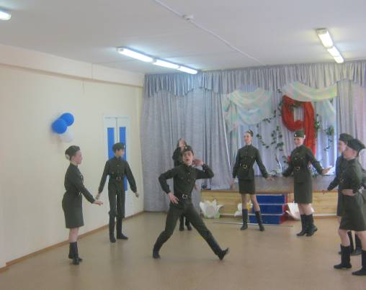
Ведущий 1: «Ехал я из Берлина». Этот танец для вас исполнил образцовый ансамбль народного танца «Орлята». Руководитель: Бушкова Надежда Семеновна.

Звучит мелодия песни «День Победы» (слова В. Харитонова, музыка Д. Тухманова).
На экране появляется 12-й слайд «Встреча солдат победителей».
Ведущий 2: Победа шла в пробитой гимнастерке.
В обмотках и кирзовых сапогах.
Стояли, молча пушки на пригорке
От взорванного дота в 3х шагах.
Ведущий 1: Победа шла по фронтовой дороге
И, заполняя музыкой эфир,
С надеждой, с болью, с радостью, с тревогой,
Глотая слезы, ждал ее весь мир.
Коллекция «Города - герои»
Звучит мелодия песни в современной обработке «День Победы 2009» (слова В. Харитонова, музыка Д. Тухманова) - DJ OLEG-OFF &DJ JIM
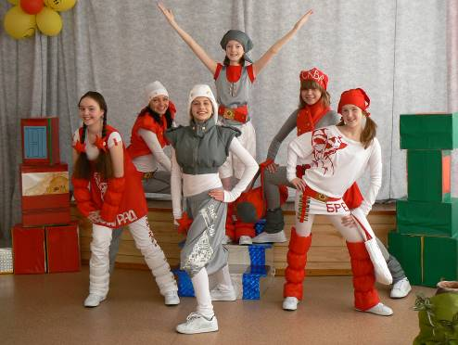
Детский театр моды «Сибирский стиль».
Руководитель Ирина Евгеньевна Егорова, модельер Татьяна Николаевна Алукер, хореограф Оксана Дмитриевна Омельчук.
Звучит мелодия песни «День Победы» (слова В. Харитонова, музыка Д. Тухманова).
Ведущий 2: «Города-герои», этой коллекцией с Днём Победы Вас поздравляет детский театр моды «Сибирский стиль». В преддверии великого Дня Победы желаем всем вам счастья, любви и мирного неба над головой! С наступающим……………
Дети: …Днём Победы!
Дети:
- Пусть не будет войны никогда!
- Пусть спокойно спят города!
- Пусть сирены пронзительный вой
Не звучит над моей головой.
- Ни один пусть не рвется снаряд,
- Ни один не строчит автомат.
- Оглушают пусть наши леса
Только птиц и детей голоса.
- Мир и счастье пусть длятся года,
- А войне скажем: «Нет!»-
Вместе: «Навсегда!»
Звучит мелодия песни «Поклонимся великим тем годам»
(слова Н. Добронравова, музыка А. Пахмутовой).
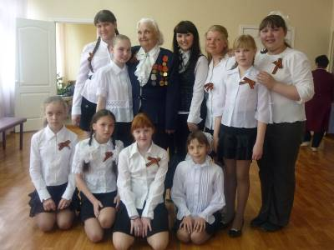

Фотографии из личного архива педагогов.
Приложение
Текст песни «Журавли»
слова Р. Гамзатова, музыка Я. Френкеля
перевод с аварского Н. Гребнева
Мне кажется порою, что солдаты,
С кровавых не пришедшие полей,
Не в землю нашу полегли когда-то,
А превратились в белых журавлей.
Они до сей поры с времен тех дальних
Летят и подают нам голоса.
Не потому ль так часто и печально
Мы замолкаем, глядя в небеса?
Летит, летит по небу клин усталый,
Летит в тумане на исходе дня,
И в том строю есть промежуток малый,
Быть может, это место для меня.
Настанет день, и с журавлиной стаей
Я поплыву в такой же сизой мгле,
Из-под небес по-птичьи окликая
Всех вас, кого оставил на земле.
Мне кажется порою, что солдаты,
С кровавых не пришедшие полей,
Не в землю нашу полегли когда-то,
А превратились в белых журавлей...

Текст (слова) песни «Эх, дороги»
Автор текста (слов) Ошанин Л. , композитор (музыка) Новиков А.
Эх, дороги, пыль да туман,
Холода, тревоги, да степной бурьян.
Знать не можешь доли своей,
Может, крылья сложишь посреди степей.
Вьётся пыль под сапогами, степями, полями,
А кругом бушует пламя, да пули свистят.
Эх, дороги, пыль да туман,
Холода, тревоги, да степной бурьян.
Выстрел грянет, ворон кружит,
Твой дружок в бурьяне неживой лежит.
А дорога дальше мчится, пылится, клубится,
А кругом земля дымится, чужая земля.
Эх, дороги, пыль да туман,
Холода, тревоги, да степной бурьян.
Край сосновый, солнце встаёт,
У крыльца родного мать сыночка ждёт.
И бескрайними путями, степями, полями
Всё глядят вослед за нами родные глаза.
Эх, дороги, пыль да туман,
Холода, тревоги, да степной бурьян.
Снег ли ветер, вспомним, друзья,
Нам дороги эти позабыть нельзя.

Текст (слова) песни «Дети войны»
Автор текста (слов) И. Резника, композитор (музыка) О. Юдахина
Дети войны
Дети войны...
Смотрят в небо глаза воспаленные.
Дети войны...
В сердце маленьком горе бездонное.
В сердце, словно отчаянный гром,
Неумолчный гремит метроном.
Неумолчный гремит метроном.
Дети войны
Набивались в теплушки открытые.
Дети войны
Хоронили игрушки убитые.
Никогда я забыть не смогу
Крошки хлеба на белом снегу.
Крошки хлеба на белом снегу.
Вихрем огненным, черным вороном
Налетела нежданно беда,
Разбросала нас во все стороны,
С детством нас разлучив навсегда.
Застилала глаза ночь кромешная,
Падал пепел опять и опять,
Но спасением и надеждою
Нам всегда была Родина-мать.
Дети войны –
В городках, в деревеньках бревенчатых...
Дети войны,
Нас баюкали добрые женщины...
Буду помнить я тысячи дней
Руки близких чужих матерей.
Руки близких чужих матерей.
Дети войны,
Стали собственной памяти старше мы.
Наши сыны,
Этой страшной войны не видавшие,
Пусть счастливыми будут людьми!
Мир их дому!
Да сбудется мир!!

Текст (слова) песни «Синий платочек»
Автор текста (слов) Я.Галицкого и М. Максимова,
композитор (музыка) Е. Петерсбургского
Синенький скромный платочек
Падал с опущенных плеч.
Ты говорила, что не забудешь
Ласковых, радостных встреч.
Порой ночной
Мы распрощались с тобой...
Нет больше ночек.
Где ты, платочек,
Милый, желанный, родной?
Помню, как в памятный вечер
Падал платочек твой с плеч,
Как провожала и обещала
Синий платочек сберечь.
И пусть со мной
Нет сегодня любимой, родной,
Знаю, с любовью ты к изголовью
Прячешь платок голубой.
Письма твои получая,
Слышу я голос живой.
И между строчек синий платочек
Снова встает предо мной.
И часто в бой
Провожает меня образ твой,
Чувствую, рядом с любящим взглядом
Ты постоянно со мной.
Сколько заветных платочков
Носим в шинелях с собой!
Нежные речи, девичьи плечи
Помним в страде боевой.
За них, родных,
Желанных, любимых таких,
Строчит пулеметчик за синий платочек,
Что был на плечах дорогих!

Текст (слова) русской народной песни «Посею лебеду»
Посею лебеду на берегу,
Посею лебеду на берегу,
Мою крупную рассадушку,
Мою крупную зеленую.
Погорела лебеда без дождя,
Погорела лебеда без дождя,
Моя крупная рассадушка,
Моя крупная зеленая.
Пошлю казака по воду,
Пошлю да казака по воду,
Ни воды нет, ни казаченька.
Кабы мне младой да ворона коня,
Кабы мне младой да ворона коня,
Я бы вольная казачка была,
Я бы вольная казачка была.
Скакала бы, плясала по лугам,
Скакала бы, плясала по лугам,
По зеленым по дубравушкам.
С донским, с молодым казаком,
С донским, с молодым казаком,
С удалым добрым молодцем,
С удалым добрым молодцем.
Ах, раздушечка, казак молодой,
Раздушечка казак молодой.
Что не ходишь, что не жалуешь ко мне,
Что не ходишь, что не жалуешь ко мне.

Используемая литература
- Блокада/http://slovari.yandex.ru/dict/ushakov/article/ushakov/02/us115602.htm
- Игровые модели досуга и оздоровления детей: разработки занятий; развивающие программы; проекты; тематические смены/ авт.-сост. Е. А. Радюк. – Волгоград: Учитель, 2008. – 207с.
- Павлюк М. В. Блокада Ленинграда в Великой Отечественной войне / http://festival.1september.ru/articles/508451/
- Соколова, Л. А. Праздник в дом приходит! Сценарии для детей школьного возраста. [Текст] / Л. А. Соколова. – Новосибирск: Сиб. унив. изд-во, 2008. – 212 с.
- Военные песни и мелодии/dancelist.net

